#6　7/9(水) 　　 　　　　　　　　 　　　　　　　　M2　梶原

**＜前回打合せ(2/28)の概要＞**

〇ライトフィールドカメラのスペック調査

・Lytro第一世代と第二世代(Illum)の比較

→Illumのスペックを調査、研究に足るものと判断

・Lytro Illumの出力データ

→Lytro RAW(.lfr、画素値の生データ)

Lytro XRAW(.lfx、画素値の生データ＋キャリブレーションデータ)

〇関連論文のレビュー

・9つの論文の概要を軽く確認

〇今後の方針

・Lytro Illumの購入

・ライトフィールドを用いた3次元計測とボケ関数によるボケ除去の論文を主にレビュー

**＜打合せ内容＞**

〇近況報告(3月～6月末)

　・就職活動

　・研究への取り組み方の変化

〇進捗報告

　・購入したLytro Illumによる写真撮影・データ出力の確認

　・コンピューテーショナルフォトグラフィ理解のための光学系に関する論文のレビュー(1本)

　・ライトフィールドカメラを用いた研究論文のレビュー(6本)

　・Depth from Defocusに関する研究論文のレビュー(5本)(途中)

〇今後の方針のご相談

**＜進捗報告＞**

〇購入したLytro Illumによる写真撮影・出力データの確認

1. 写真撮影

・操作方法は通常のデジタルカメラと同じ。

・ディスプレイをタッチすることでピントの調整が可能。

1. 出力データ

・Lytro Desktopというソフトウェアで撮影したデータを読み取る

・光線情報から構成済みの画像が表示される(図1)

・被写界深度を調整することも可能(図2)

・デプスマップを生成可能(図3)

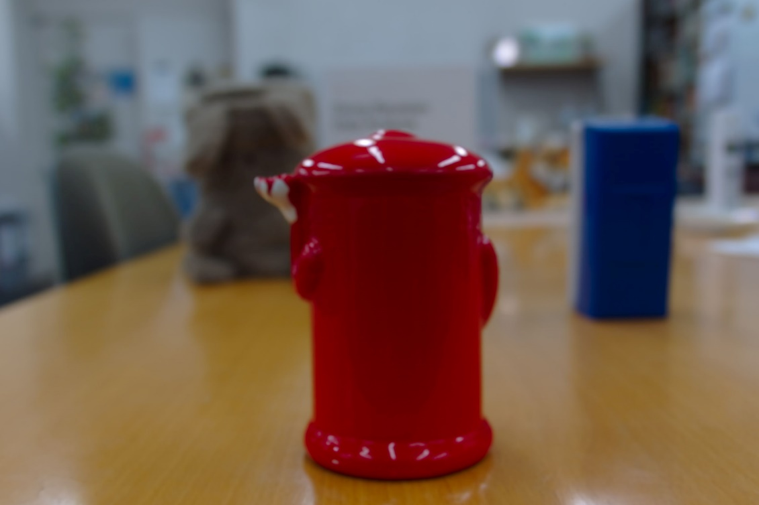

　図1：光線情報から構成された画像(.png)



　図2：被写界深度調整済みの画像(.tiff)

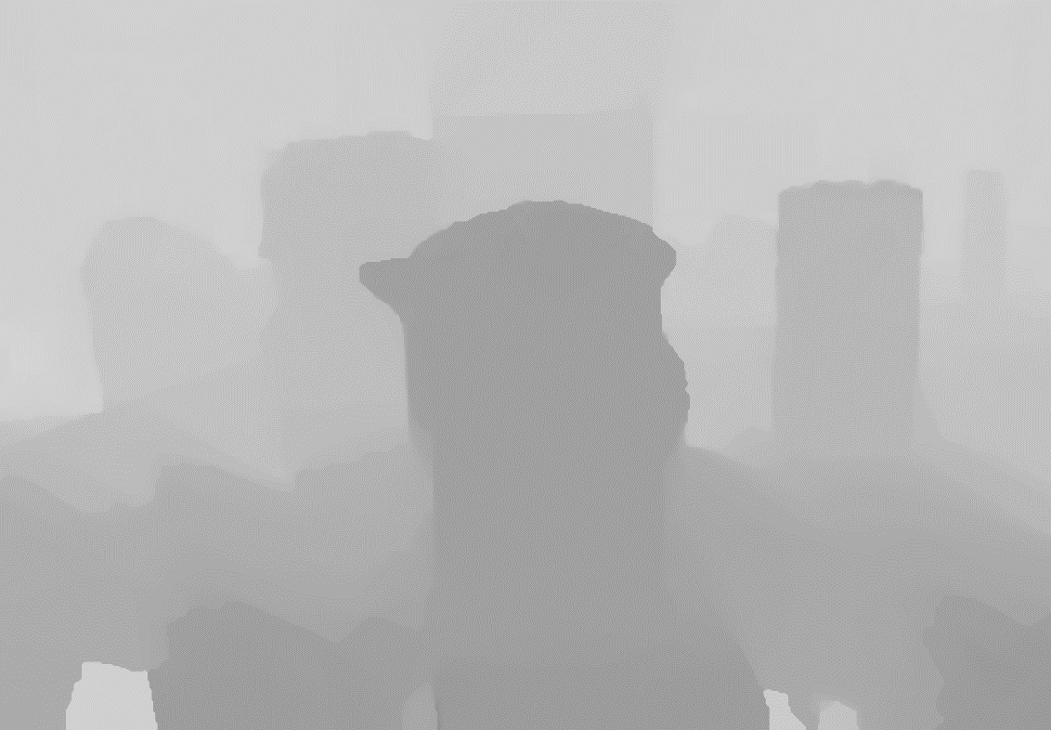

　図3：デプス画像(.png)

・.lfr、.lfx(生データ)に書き出すこともできる

〇コンピューテーショナルフォトグラフィ理解のための光学系に関する論文のレビュー(1本)

1. 『コンピューテーショナルフォトグラフィ理解のための光学系入門』(日浦、2010)

・光線行列(別資料1参照)

・初期値(座標と傾き)を設定すれば、その点から発される光がレンズを通りカメラ内部で像を結ぶまでの

光線を追跡することができる

〇ライトフィールドカメラを用いた研究論文のレビュー(6本)

・京都産業大学コンピュータ理工学部蚊野研究室の研究例多数

・いずれも学生論文(修士論文1本、卒業論文5本)

1. 『ライトフィールドカメラを用いた三次元計測』(中島、2013年)

・目的：Lytroの距離測定の精度を検証

・実験1：被写体とカメラとの間の距離を変化させつつ、被写体を撮影

→サブアパチャー画像間の視差を測定

→距離と視差の関係式を近似、推定

→カメラから約20cmの地点でステレオ画像の視差0、無限遠での視差-6画素

・実験2：カメラキャリブレーションにより内部パラメータと外部パラメータを求める

→そのパラメータを用いて距離推定

・カメラから34.5cmの地点でステレオ画像の視差0、無限遠での視差-6.7画素

・結果：実験1と実験2の結果は一致せず

1. 『ライトフィールドカメラLytroにおける高速なリフォーカスと被写界深度の制御』(三宅、2014年)

・目的：Lytroのリフォーカス処理の手法推定、高速な被写界深度制御機能の実装

・Lytroの出力ファイル：20×20のデプス画像、ピント位置の異なる複数のJPEG画像、画像情報

→デプス画像からピントを合わせる位置の奥行情報を読み出し

→その位置の前後にピントの合ったJPEG画像を2枚選択、加重平均

・推定手法とLytroアプリケーションの手法は同じ

・提案手法：ピント位置の異なる複数のJPEG画像を、デプス画像と同じ20×20のブロックに分割

→デプス画像を1画素ずつ読込、デプス値に最も近い距離にピントの合う画像の該当部分を代入

・ブロック境界が生じやすいという問題あり

1. 『ライトフィールドカメラLytroを用いた任意視点画像の生成』(菱沼、2014年)

・目的：Lytroの出力ファイルを用いて任意視点画像を生成

・生データの色分解された濃淡画像をデモザイクしてカラー画像に変換

・サブアパチャー画像間の色の違いを補正(X-riteのColorChecker)

・中間画像の生成、マウスドラッグで3D化できるようにする

・結果：画質・操作の滑らかさという点でLytroアプリケーションに劣る

1. 『ライトフィールドカメラの研究-光線情報からの画像再構成-』(中島、2015年)

・目的：光線処理をソフトウェアで実装、カメラパラメータを変化させて写真画像を生成

・変化させるパラメータと画像に及ぼす効果

レンズ口径：被写界深度制御

像面距離：リフォーカス

レンズの焦点距離：画角制御

・結果：リフォーカスは成功、被写界深度制御と画角制御は一方向のみ可能

1. 『ライトフィールドカメラの研究-立体像の生成と評価-』(松本、2015年)

・目的：両眼立体視のための3D画像を生成

・両眼立体視の際の3D空間の理論式を導出

・一枚の画像から、デプス情報と理論式を用いて右目画像生成

・デプス画像の精度が不十分な箇所：手作業で修正

・隠蔽が生じている個所：適切と思われる画素値を推定

・結果：Lytroアプリケーションと比較し、奥行き感で勝る

被写体の境界と特徴が少ない被写体表面にノイズが多い

1. 『Lytro Illumを用いたマルチビューステレオに関する研究』(小川、2016年)

・目的：マルチビューステレオ画像から被写体の実空間における3次元座標を推定

・マルチビューステレオ画像にマルチベースライン法を適用しようとするとカメラキャリブレーションが必要

→ステレオ画像ごとにパラメータ(画像面の位置、焦点距離など)の誤差が生じるので適用できず

・提案手法：以上を考慮し、次の手順で視差画像を推定

1. ステレオ画像対ごとにステレオカメラキャリブレーション
2. ステレオ画像対ごとに平行化
3. 平行化したステレオ画像から視差画像を推定
4. 視差画像に逆平行化を行う
5. 逆平行化した視差画像の値を基線長でスケーリング、平均化

・結果：マルチベースライン方と比較し、物理的な距離との関係が明確

平均化処理によって誤差が大きくなる、統合された視差画像の有効範囲は円形

〇Depth from Defocusに関する研究論文のレビュー(5本)(途中)

1. “Depth from Defocus: A Spatial Domain Approach”

・STM：異なるパラメータを持つカメラから撮られた2つの画像から距離推定が可能

1. “Defocus map estimation from a single image”

・単一画像からDefocus mapを復元

1. “Rational Filters for Passive Depth from Defocus”

・距離を推測するためには、画像間の相対的なぼけの計測が必要

・Laplacian of Gaussianに代わる新しい演算子を提案

1. “Depth from Defocus vs. Stereo: How Different Really Are They?”

　・DFFとDFDはステレオ法と比較してロバストな手法

1. “Depth Estimation and Image Restoration Using Defocused Stereo Pairs”

　・複数画像から、ぼけと視差の両方を考慮した距離計測手法

**＜今後の方針のご相談＞**

〇何を目指すのか

・3次元計測の高精度化？計算の高速化？Lytroアプリケーションの画像生成手法の推定？

〇Lytro Illumに備わる機能のうち、何を所与とするか

・デプスマップの扱い

〇生データの読み取り方法

・Lytro用のソフトウェアであるLytro Meltdownは第一世代までの生データにしか対応せず

・京都産業大学の蚊野研究室には.lfr形式の生データを読み取るプログラムがあるようだが、お借りする

ことは可能？

〇使用するプログラミング言語

・C++かPythonか → いずれもOpenCVが使える。先行研究では主にC++が用いられている。

　 研究を3次元の物体認識まで広げるなら、点群処理できるOpen3Dが使えるPython？